**Розынко Евдокия Адамова (Rozynkowna Ewdokija)**

3 марта 1812 г – крещение (НИАБ 136-13-894, лист 84, №17/1812-р (ориг)).

**НИАБ 136-13-894:** Лист 84. **Метрическая запись №17/1812-р (ориг).**

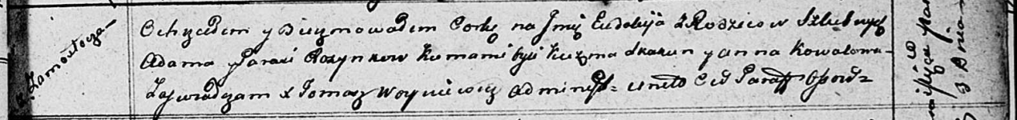

Осовская Покровская церковь. 3 марта 1812 года. Метрическая запись о крещении.

Rozynkowna Ewdokija – дочь родителей с деревни Замосточье.

Rozynko Adam – отец.

Rozynkowa Parasia – мать.

Skakun Kuźma – кум.

Kowalowa Anna – кума.

Woyniewicz Tomasz – ксёндз.